客户需求书
1、由于化粪池中污泥、杂物和有机物满井，不清理会导致管道堵塞，同时会对环境和人体健康造成危害，现需委托专业公司进行清理。
2、北楼西侧化粪池100m³、门诊西侧化粪池50m³、南楼东侧化粪池50m³、南楼西侧化粪池50m³、行政楼西侧化粪池50m³、共计5处合计300m³。投标人统一按化粪池容积报价，医院结算不对清理污物的体积和车次进行考核。
3、化粪池清理应采用科学的工艺流程，包括清理前的准备工作、清理过程中的操作规范以及清理后的环境处理。 在清理前，需要对化粪池周围的环境进行检查，确保清理过程中不会造成污染。 清理过程中，应采用专业的设备和工具，确保清理人员的安全和工作效率。 清理后，废物应按照环保要求进行处理，不得随意倾倒或排放。倾倒或排放一切责任由中标单位自行承担。
4、清理标准：水面无漂浮物，池壁基本清洁，作业现场卫生清洁。
工程量清单
项目名称:化粪池清理项目
序号 | 名称 | 型号 | 数量 | 单位 | 单价（元） | 合价（元）含税
1 | 北楼西侧化粪池 | 100m³ | 1 | 座
2 | 门诊西侧化粪池 | 50m³ | 1 | 座
3 | 南楼东侧化粪池 | 50m³ | 1 | 座
4 | 南楼西侧化粪池 | 50m³ | 1 | 座
5 | 行政楼西侧化粪池 | 50m³ | 1 | 座
合计
备注：
1、报价含税，运输费、材料费、污物倾倒费、污物处理费、等一切费用，自行考察现场，充分考虑各种不利因素，化粪池清理污物的倾倒、处理一切责任由中标单位自行承担，清理完成调试后方进行验收工作。
2、工期与质保期要求：工期10个日历日。
3、售后响应时长：0.5小时内。出现重大问题，2小时内到达现场解决问题。

北楼西侧化粪池100m³
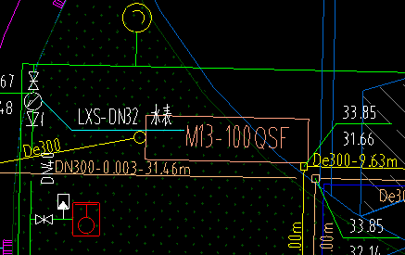
门诊西侧化粪池50m³
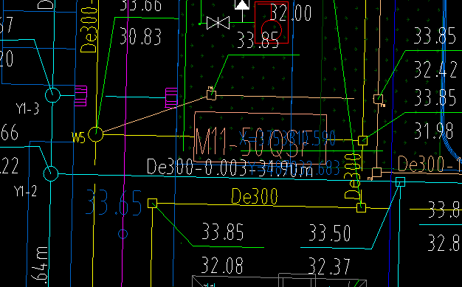
南楼东侧化粪池50m³
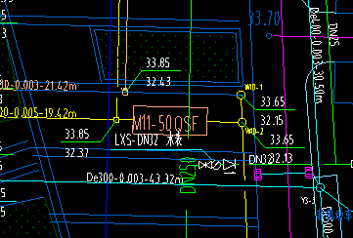

南楼西侧化粪池50m³
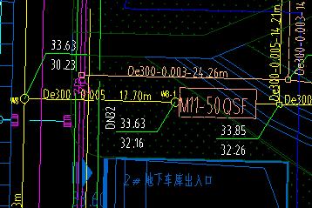
行政楼西侧化粪池50m³
